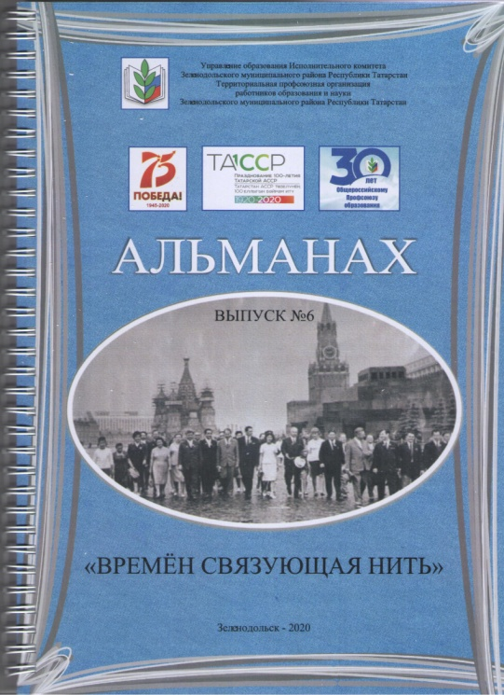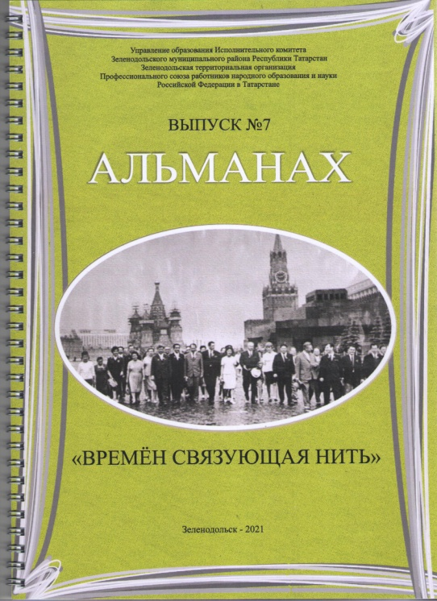
Альманах «Времен связующая нить» (сборник архивных материалов, исторических справок и очерков о наших коллегах – земляках) печатается по решению Управления образования Исполнительного комитета ЗМР РТ, СПО работников образования и науки ЗМР РТ
№ альманаха и год выпуска | Ф.И.О. коллег | Должность | Стр.
№5  2019 год | Мухина Мила Марсовна  Калаева Елена Викторовна Кузьмина Надежда Петровна  Макарова Людмила Николаевна  Глебова Наталья Сергеевна  Луговнина Галина Михайловна  Хисамиева Ирина Арнольдовна | Заведующий  Воспитатель  Воспитатель  Старший воспитатель  Младший воспитатель Младший воспитатель Младший воспитатель
№6  2020 год | Иванова Ирина Михайловна  Баранова Наталья Ивановна  Багаутдинова Зульфия Шапигуловна | Музыкальный руководитель  Рабочий по стирке белья  Логопед | 46  10  6
№7  2021 год | Матвеева Любовь Анатольевна | Воспитатель | 48

